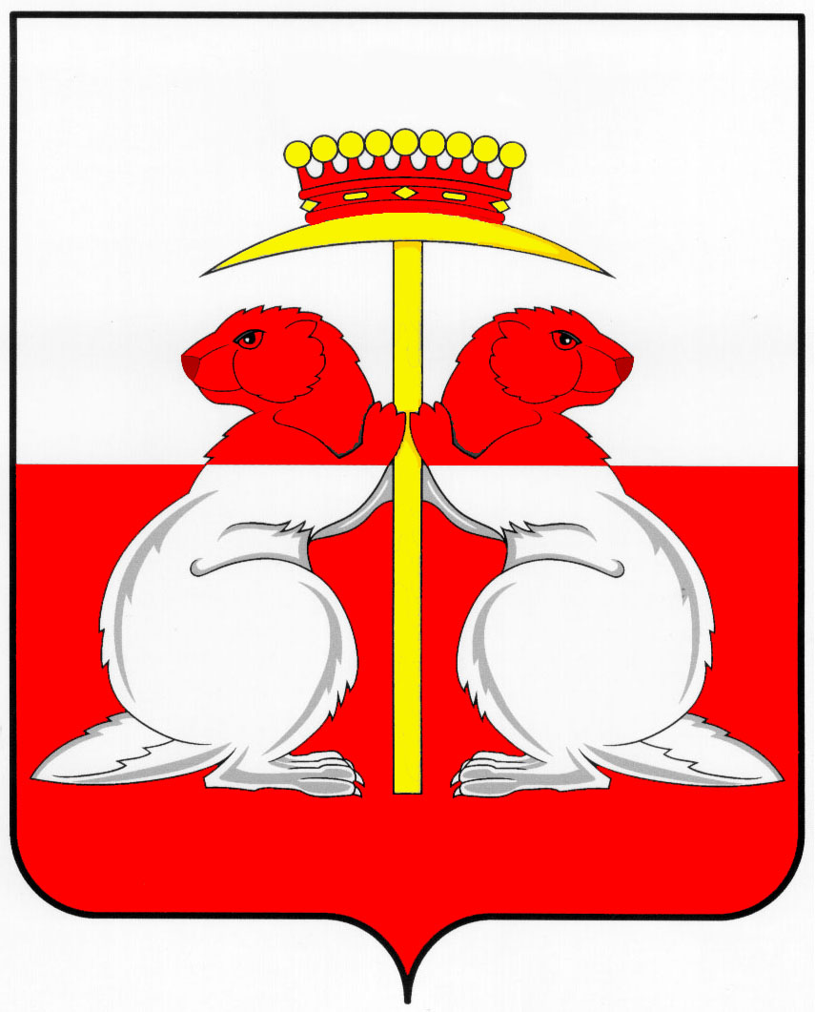
Тульская область
Муниципальное образование город Донской
Собрание депутатов

Решение
от 19.11. 2015 года | № 18-3

(в редакции решения Собрания депутатов от 20.04.2017 №39-5)

Об утверждении положения о проверке достоверности
и полноты сведений о доходах, об имуществе и обязательствах имущественного характера, представляемых гражданами, претендующими на замещение должностей руководителей муниципальных учреждений муниципального образования город Донской, и руководителями муниципальных учреждений муниципального образования город Донской

В соответствии с Федеральным законом от 25.12.2008 N 273-ФЗ "О противодействии коррупции", постановлением Правительства РФ от 13.03.2013 N 207 "Об утверждении Правил проверки достоверности и полноты сведений о доходах, об имуществе и обязательствах имущественного характера, представляемых гражданами, претендующими на замещение должностей руководителей федеральных государственных учреждений, и лицами, замещающими эти должности", на основании Устава муниципального образования город Донской, Собрание депутатов муниципального образования город Донской РЕШИЛО:
1. Утвердить положение о проверке достоверности и полноты сведений о доходах, об имуществе и обязательствах имущественного характера, представляемых гражданами, претендующими на замещение должностей руководителей муниципальных учреждений муниципального образования город Донской, и руководителей муниципальных учреждений муниципального образования город Донской (приложение).
2. Опубликовать настоящее решение в газете «Муниципальные вести».
4. Решение вступает в силу со дня его официального опубликования.

Глава
муниципального образования
город Донской Б.С. Павленко

Приложение
к решению Собрания депутатов
муниципального образования
город Донской
от «19» ноября 2015 № 18-3

Положение
о проверке достоверности и полноты сведений
о доходах, об имуществе и обязательствах имущественного характера, представляемых гражданами, претендующими на замещение
должностей руководителей муниципальных учреждений муниципального образования город Донской, и руководителей муниципальных учреждений муниципального образования город Донской

1. Настоящим Положением определяется порядок осуществления проверки достоверности и полноты сведений о доходах, об имуществе и обязательствах имущественного характера, представляемых в соответствии с решением Собрания депутатов муниципального образования город Донской от 28 февраля 2013 №42-2 «О представлении лицом, поступающим на должность руководителя муниципального учреждения муниципального образования город Донской, а также руководителем муниципального учреждения муниципального образования город Донской сведений о своих доходах, об имуществе и обязательствах имущественного характера и о доходах, об имуществе и обязательствах имущественного характера своих супруги (супруга) и несовершеннолетних детей» (далее - проверка):
гражданами, претендующими на замещение должностей руководителей муниципальных учреждений (далее – граждане);
руководителями муниципальных учреждений муниципального образования город Донской (далее – руководители).
2. Проверка осуществляется отделом по муниципальной службе, кадрам и наградам администрации муниципального образования город Донской (далее – кадровая служба) по решению главы администрации муниципального образования город Донской (далее – лицо, принявшее решение о проведении проверки).
Решение принимается отдельно в отношении каждого претендента или руководителя и оформляется в письменной форме
3. Основанием для осуществления проверки является достаточная информация, представленная в письменном виде в установленном порядке:
а) должностными лицами кадровой службы администрации, ответственными за работу по профилактике коррупционных и иных правонарушений;
б) правоохранительными органами, иными государственными органами, органами местного самоуправления и их должностными лицами;
в) постоянно действующими руководящими органами политических партий и зарегистрированных в соответствии с законом иных общероссийских общественных объединений, не являющихся политическими партиями;
г) общероссийскими, региональными и местными средствами массовой информации;
д) Общественной палатой Российской Федерации и Общественной палатой Тульской области.
4. Информация анонимного характера не может служить основанием для проверки.
5. Проверка осуществляется в срок, не превышающий 60 дней со дня принятия решения о ее проведении. Срок проверки может быть продлен до 90 дней лицами, принявшими решение о ее проведении.
6. Кадровая служба администрации осуществляют проверку:
а) самостоятельно;
б) путем направления запроса в федеральные органы исполнительной власти, уполномоченные на осуществление оперативно-розыскной деятельности, в соответствии с частью третьей статьи 7 Федерального закона от 12.08.1995 N 144-ФЗ "Об оперативно-розыскной деятельности" (далее - Федеральный закон "Об оперативно-розыскной деятельности").
7. Кадровая служба администрации осуществляют проверку, предусмотренную подпунктом "а" пункта 6 настоящего Положения.
Проверку, предусмотренную подпунктом "б" пункта 6 настоящего Положения, в интересах органов местного самоуправления осуществляют соответствующие федеральные государственные органы.
8. При осуществлении проверки, предусмотренной подпунктом "а" пункта 6 настоящего Положения, должностные лица кадровой службы администрации вправе:
а) проводить беседу с гражданином или руководителем;
б) изучать представленные гражданином или руководителем сведения о доходах, об имуществе и обязательствах имущественного характера и дополнительные материалы;
в) получать от гражданина или руководителя пояснения по представленным им сведениям о доходах, об имуществе и обязательствах имущественного характера и материалам;
г) направлять в установленном порядке запрос в органы прокуратуры РФ, иные федеральные государственные органы, государственные органы субъектов РФ, территориальные органы федеральных государственных органов, органы местного самоуправления, на предприятия, в учреждения, организации и общественные объединения (далее - государственные органы и организации) об имеющихся у них сведениях: о доходах, об имуществе и обязательствах имущественного характера гражданина или руководителя, его супруги (супруга) и несовершеннолетних детей;
д) наводить справки у физических лиц и получать от них информацию с их согласия;
е) осуществлять анализ сведений, представленных гражданином или руководителем в соответствии с законодательством Российской Федерации о противодействии коррупции.
9. В запросе, предусмотренном подпунктом "г" пункта 8 настоящего Положения, указываются:
а) фамилия, имя, отчество руководителя государственного органа или организации, в которые направляется запрос;
б) нормативный правовой акт, на основании которого направляется запрос;
в) фамилия, имя, отчество, дата и место рождения, место регистрации, жительства и (или) пребывания, должность и место работы (службы) гражданина или руководителя, его супруги (супруга) и несовершеннолетних детей, сведения о доходах, об имуществе и обязательствах имущественного характера которых проверяются;
г) содержание и объем сведений, подлежащих проверке;
д) срок представления запрашиваемых сведений;
е) фамилия, инициалы и номер телефона лица, подготовившего запрос;
ж) другие необходимые сведения.
10. Запросы направляются руководителем органа местного самоуправления.
11. Руководитель кадровой службы администрации обеспечивает:
а) уведомление в письменной форме руководителя о начале в отношении его проверки и разъяснение ему содержания подпункта "б" настоящего пункта - в течение двух рабочих дней со дня получения соответствующего решения;
б) проведение в случае обращения руководителя беседы с ним, в ходе которой он должен быть проинформирован о том, какие сведения, представляемые им в соответствии с настоящим Положением подлежат проверке, - в течение семи рабочих дней со дня обращения руководителя, а при наличии уважительной причины - в срок, согласованный с руководителем.
12. По окончании проверки кадровая служба администрации обязана ознакомить руководителя с результатами проверки с соблюдением законодательства РФ о государственной тайне.
13. Руководитель вправе:
а) давать пояснения в письменной форме в ходе проверки, а также по результатам проверки;
б) представлять дополнительные материалы и давать по ним пояснения в письменной форме;
в) обращаться в кадровую службу администрации с подлежащим удовлетворению ходатайством о проведении с ним беседы по вопросам, указанным в подпункте "б" пункта 10 настоящего Положения.
14. Пояснения, указанные в пункте 13 настоящего Положения, приобщаются к материалам проверки.
15. По результатам проверки кадровая служба направляет лицу, принявшему решение о проведении проверки, доклад.
16. Лицо, принявшее решение о проведении проверки, рассмотрев доклад, принимает одно из следующих решений:
а) назначение гражданина, претендующего на замещение должности руководителя муниципального учреждения, на должность руководителя муниципального учреждения;
б) отказ гражданину, претендующему на замещение должности руководителя муниципального учреждения, в назначении на должность руководителя муниципального учреждения;
в) применение к лицу, замещающему должность руководителя муниципального учреждения, мер дисциплинарной ответственности.
17. Сведения о результатах проверки с письменного согласия лица, принявшего решение о ее проведении, предоставляются кадровой службой администрации с одновременным уведомлением об этом гражданина или руководителя, в отношении которых проводилась проверка, органам, указанным в пункте 3 настоящего Положения, представившим информацию, явившуюся основанием для проведения проверки, с соблюдением законодательства РФ о персональных данных и государственной тайне.
18. При установлении в ходе проверки обстоятельств, свидетельствующих о наличии признаков преступления или административного правонарушения, материалы об этом представляются в государственные органы в соответствии с их компетенцией.
19. Подлинники справок о доходах, об имуществе и обязательствах имущественного характера, поступивших в кадровую службу администрации, приобщаются к личным делам. Материалы проверки хранятся в кадровой службе администрации в течение трех лет со дня ее окончания, после чего передаются в архив.

___________________________________________________

